Ma lessive... de cendres
La lessive est un poste important dans le budget familial... sauf pour moi!
Cela fait plusieurs années que je n'ai pas acheté une seule dose de lessive industrielle.
Je fais ma lessive moi-même, à base des cendres de bois issues de la cheminée de la salle à manger.
La dernière "tournée" de lessive date du mois d'avril, avec les dernières cendres de l'hiver dernier. Depuis 2 semaines, la cheminée a repris du service, ce qui tombe vraiment à pic pour refaire un stock de lessive au moment où je termine le dernier flacon réalisé au printemps.
Certes, la fabrication de lessive va prendre un peu de temps, mais comme vous avez pu le constater, il suffit d'attendre d'avoir suffisamment de cendres pour ne le faire que 2 ou 3 fois l'an.
La fabrication se fera en 2 étapes, distantes d'au moins 24 heures, ou plus, selon vos disponibilités.
Pour chaque étape, comptez 30 minutes tout au plus, selon la quantité de cendres à traiter. (peut-être un peu plus lors d'une première!)
Nous allons ici parler d'environ 10 litres de cendres...15 ou plus de lessive.

Matériel nécessaire :
- 2 seaux en plastique
- une passoire
- une louche
- des flacons de lessive ou des bidons de 5 litres vides
- marqueurs ou étiquettes
- une mesure
- de quoi faire chauffer de l'eau (bouilloire électrique ou non)
- un entonnoir

Procédé :
Collecter des cendres de bois (les cendres de charbon sont juste bonnes mettre à la poubelle) : la teneur en phosphates des cendres dépend des essences de bois utilisées. Le mieux est d'avoir un mix... Nous verrons plus loin comment évaluer la qualité de la lessive obtenue (concentration).
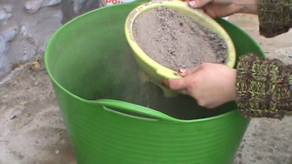
La première étape est de filtrer ces cendres pour en retirer les éventuels corps étrangers (clous, vis, etc.) ainsi que les morceaux de bois mal consumés (morceaux noirs comme du charbon) qui coloreraient la lessive s'ils ne sont pas enlevés. Cette opération sera réalisée de préférence en plein air (ça fait de la poussière!). Au-dessus d'un seau, secouer la passoire pleine de cendres.
Jeter les déchets qui restent coincés dans la passoire.
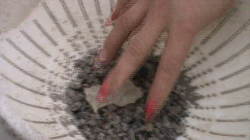
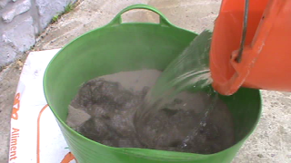Mesurer la quantité de cendres obtenues à l'aide d'une mesure (1l par exemple). Faire chauffer le double de ce volume d'eau. (pour 3 litres de cendres, 6 litres d'eau).
Verser l'eau chaude sur les cendres et mélanger bien. Attention à ne pas utiliser d'objets métalliques dans les cendres, car elles sont abrasives.

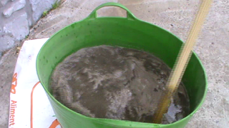
Voilà tout le travail est terminé, il ne reste plus qu'à laisser reposer au moins 24 heures. On peut de temps en temps remuer le mélange, en prenant garde de ne plus le remuer pendant les heures qui précèderont la dernière étape : prélèvement de la lessive et mise en bouteilles.
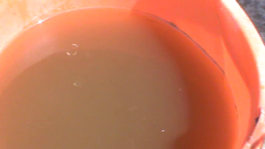
Voilà après quelques heures le résultat.
Au final, les cendres restent agglutinées dans le fond du seau, le liquide restant au-dessus est jaunâtre, selon les essences de bois. C'est ce liquide que nous prélevons. A l'aide d'une louche, sans remuer le fond du seau, prélever le liquide et le mettre dans les flacons de lessive à l'aide de l'entonnoir.
Si le liquide se trouble, laisser reposer quelques instants et poursuivre l'opération.
Bien étiqueter les bouteilles et tenir hors de portée des animaux et des enfants.
Voilà! C'est aussi simple que cela. On peut aussi utiliser de l'eau froide, mais le processus est plus long.
Cela ne prend pas beaucoup de temps, juste un peu d'organisation...

Utilisation de la lessive :
Les taches
Comme pour toute lessive, un pré-traitement des taches est nécessaires.
Les taches bien spécifiques comme le vin, le sang, etc... demandent un prétraitement spécifique (nous verrons cela dans un autre article)
Les taches courantes sont toutes traitées au savon noir : les cols et poignets de chemises, les taches grasses,... Du savon noir en pâte, vendu en petits pots de 1 litre ou même en seaux de 3 ou 5 litres. Un tel seau va vous durer plusieurs mois, voire même des années... On applique le savon noir avec une cuiller ou une spatule. Comme nous lavons à basse température (30°) et que les programmes de nos machines modernes sont très courts, il faut bien racler le savon, pour ne pas qu'il fasse de paquet, car il ne se dissoudra pas bien et il restera des résidus.

Les balles de lavage
Que l'on utilise une lessive moderne, de cendres, de Marseille ou d’Alep… je vous conseille de mettre dans le tambour de la machine à laver quelques balles de lavage. On en vend dans le commerce de toutes sortes et de tous les prix. J’en ai même vu à 12€ !! Une folie ! Les miennes me servent depuis près de 10 ans, et sont simplement des balles de golf ! 6 à 8 balles de golf dans le tambour vont exercer une action mécanique en brassant le linge, améliorant ainsi le pouvoir lavant de la lessive. Avec les lessives modernes, elles permettent de diminuer la dose de savon au minimum requis.

Le remplissage de la machine
Pour un lavage optimal, ne pas trop remplir la machine. Il faut que le linge puisse être brassé aisément dans le tambour pour que les balles de lavage aident.

Les produits de lavage
- un verre de lessive de cendres dans le bac à savon ou dans une "boule" au cœur du linge et en plus :
- pour les textiles blancs : une cuiller de percarbonate de sodium (ou eau oxygénée)
- pour les textiles clairs : une cuiller de bicarbonate de soude
- pour les textiles foncés : une cuiller de cristaux de soude

L’adoucissant
Pour tout adoucissant, un peu de vinaigre blanc dans le bac à adoucissant.
Vous pourrez lire très souvent que l'on ajoute des huiles essentielles dans la lessive ou dans le vinaigre pour rappeler les senteurs des adoucissants modernes.
Il faut savoir que le vinaigre a pour effet d'enlever les odeurs (qu'elles soient bonnes ou mauvaises, il ne fait pas de distinction!!!). Lui adjoindre des huiles essentielles est pour moi inutile. Je l'ai fait tout un temps, cela apporte quelques fragrances, c'est vrai, très légères. Au prix des huiles essentielles, je trouvais cela un peu décevant. Le vinaigre lui seul désodorise bien le linge. Le linge propre ne sent pas la lavande ou la rose ou le citron, le linge propre sent ... le propre! Tout simplement!
Et une fois nos habitudes consuméristes de linge plein de parfums synthétiques abandonnées, le linge qui sent le propre est très satisfaisant!

Sécher le linge
Profitez d'un moment sans pluie pour mettre sécher le linge ne plein air. Secoué par le vent, le linge séché à l'air libre sent très bon, se repasse très facilement et c'est une énergie infinie et gratuite!
Il m'arrive aussi, pour du linge blanc, de le laisser sécher à même le sol de la pelouse, sur l'herbe bien verte... le blanc en ressort très lumineux!

Bonnes lessives!

